Crianças que cochilam são mais felizes, se saem melhor academicamente e têm menos problemas comportamentais: estudo
Por Natasha Romanzoti
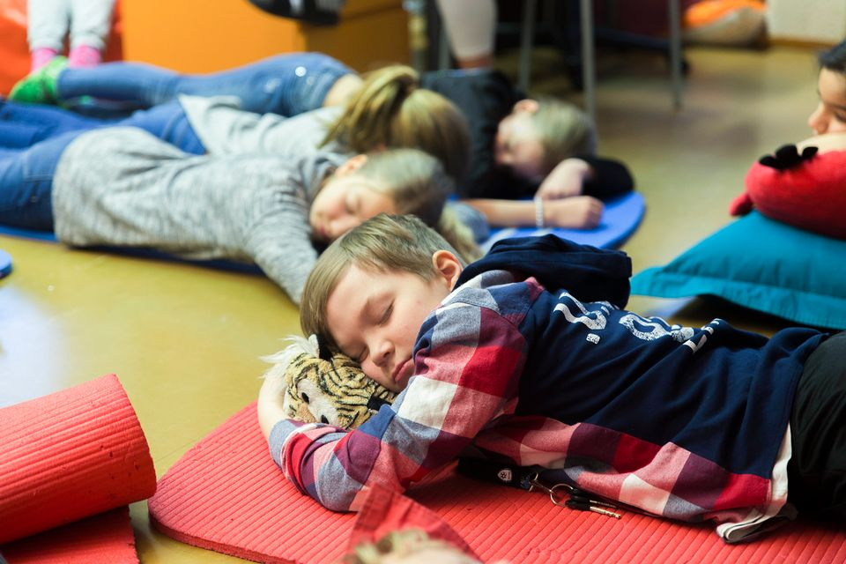
Uma nova pesquisa da Universidade da Pensilvânia e da Universidade da Califórnia em Irvine (ambas nos EUA) confirmou o que muitos pais já sabiam: que cochilos são muito importantes para a saúde e o desempenho das crianças.

Resultados
O estudo envolveu quase 3.000 alunos do quarto, quinto e sexto com idades entre 10 e 12 anos.
Os pesquisadores encontraram uma conexão entre um cochilo ao meio-dia e maior felicidade, autocontrole e resiliência; menos problemas comportamentais; e maior QI, este último particularmente para os alunos da sexta série.
As descobertas mais robustas foram associadas ao desempenho acadêmico. “As crianças que cochilavam três ou mais vezes por semana se beneficiaram de um aumento de 7,6% no desempenho acadêmico na 6ª série. Quantas crianças não querem que as suas pontuações subam 7,6 pontos em 100?”, esclarece um dos autores do estudo, Adrian Raine.
A deficiência de sono e a sonolência diurna foram surpreendentemente generalizadas, com a sonolência afetando até 20% de todas as crianças.

Importância do sono
Na ciência, os efeitos negativos cognitivos, emocionais e físicos de um sono de má qualidade são bem estabelecidos. No entanto, a maioria das pesquisas realizadas sobre sono em crianças até agora se concentraram em indivíduos com idade pré-escolar.
Isso é parcialmente porque, em lugares como os Estados Unidos, o hábito do cochilo cessa completamente quando as crianças ficam mais velhas.
Na China, no entanto, a prática é incorporada à vida cotidiana, continuando até o ensino fundamental e médio.
Então, os pesquisadores, liderados por Jianghong Liu, professor de enfermagem e saúde pública da Universidade da Pensilvânia, recorreram a uma pesquisa chinesa chamada “China Jintan Cohort Study”, iniciada em 2004 para acompanhar participantes desde a infância até a adolescência.

Metodologia
Os pesquisadores coletaram dados sobre a frequência e duração de cochilos em crianças da 4ª a 6ª série, bem como resultados quando atingiram a 6ª série, incluindo medidas psicológicas e físicas como felicidade, índice de massa corporal e níveis de glicose.
Também pediram aos professores para fornecer informações comportamentais e acadêmicas sobre cada aluno.
Então, analisaram as associações entre cada resultado e os hábitos de cochilo, levando em consideração fatores como sexo, localização da escola, educação dos pais e tempo noturno de sono.

No futuro
Esse foi o primeiro estudo abrangente desse tipo. Embora os resultados sejam correlacionais, os pesquisadores dizem que podem oferecer uma alternativa ao pedido de pediatras e autoridades de saúde pública para que as aulas comecem mais tarde.
“O cochilo do meio-dia é facilmente implementado, e não custa nada”, explica Liu, “particularmente se acompanhado de um final do expediente um pouco mais tarde, para evitar o corte no tempo educacional. Isso não apenas ajudará as crianças, mas também tirará tempo de uso de tecnologia, o que está relacionado a muitos resultados de saúde mistos”.
Pesquisas futuras poderiam analisar por que, por exemplo, crianças com pais mais educados cochilam mais do que crianças com pais menos instruídos, ou se, investigando a influência da cultura e da personalidade, a importância do cochilo poderia ser promovida em escala global.
Idealmente, um estudo de controle randomizado poderia estabelecer causalidade entre cochilar e um melhor desempenho acadêmico.

